实验一 材料在轴向拉伸、压缩和扭转时的力学性能

预习要求：
- 复习教材中有关材料在拉伸、压缩、扭转时力学性能的内容；
- 预习本实验内容及微控电子万能试验机的原理和使用方法；

一、实验目的
  - 观察低碳钢在拉伸时的各种现象，并测定低碳钢在拉伸时的屈服极限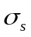，强度极限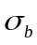，延伸率δ和断面收缩率ψ；
  - 观察铸铁在轴向拉伸时的各种现象；
  - 观察低碳钢和铸铁在轴向压缩过程中的各种现象；
  - 观察低碳钢和铸铁在扭转时的各种现象；
  - 掌握微控电子万能试验机的操作方法。

二、实验设备与仪器
- 微控电子万能试验机；
- 扭转试验机；
- 50T微控电液伺服万能试验机；
- 游标卡尺。

三、试件
试验表明，试件的尺寸和形状对试验结果有影响。为了便于比较各种材料的机械性能，国家标准中对试件的尺寸和形状有统一规定。根据国家标准（GB6397—86），将金属拉伸比例试件的尺寸列表如下：
试 件 | 标距长度  L₀ | 横截面积  A₀ | 圆试件直径  d₀ | 表示延伸  率的符号
比例/长短 | 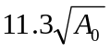或10d₀ | 任 意 | 任 意 | δ₁₀
比例/长短 | 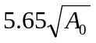或5d₀ | 任 意 | 任 意 | δ₅
本实验的拉伸试件采用国家标准中规定的长比例试件（图一），试验段直径d₀=10mm，标距l₀=100mm.。
本实验的压缩试件采用国家标准（GB7314-87）中规定的圆柱形试件h/d₀=2, d₀=15mm, h=30mm (图二)。
本实验的扭转试件按国家标准（GB6397-86）制做。
图二
h
d₀
l₀
d₀
图一

四、实验原理和方法
（一）低碳钢的拉伸试验
实验时，首先将试件安装在试验机的上、下夹头内，并在实验段的标记处安装引伸仪，以测量试验段的变形。然后开动试验机，缓慢加载，同时，与试验机相联的微机会自动绘制出载荷—变形曲线（F—Δl曲线，见图三）或应力—应变曲线（σ—ε曲线，见图四）。随着载荷的逐渐增大，材料呈现出不同的力学性能：
Δl
F
图三
ε
σ
σ_{b}
σ_{s}
σ_{p}
B
B’
D
E
图四
C
1、线性阶段
在拉伸的初始阶段，σ—ε曲线为一直线，说明应力σ与应变ε成正比，即满足胡克定律。线性段的最高点称为材料的比例极限（σ_{p}），线性段的直线斜率即为材料的弹性模量E。
若在此阶段卸载，应力应变曲线会沿原曲线返回，载荷卸到零时，变形也完全消失。卸载后变形能完全消失的应力最大点称为材料的弹性极限（σ_{e}）。一般对于钢等许多材料，其弹性极限与比例极限非常接近。
2、屈服阶段
超过比例极限之后，应力与应变不再成正比，当载荷增加到一定值时，应力几乎不变，只是在某一微小范围内上下波动，而应变却急剧增长，这种现象称为屈服。使材料发生屈服的应力称为屈服应力或屈服极限（σ_{s}）。
实验曲线在屈服阶段有两个特征点，上屈服点B和下屈服点B’（见图五），上屈服点对应于实验曲线上应力波动的起始点，下屈服点对应于实验曲线上应力完成首次波动之后的最低点。上屈服点受加载速率以及试件形状等的影响较大，而下屈服点B’则比较稳定，故工程上以B’点对应的应力作为材料的屈服极限σ_{s}。
当材料屈服时，如果用砂纸将试件表面打磨，会发现试件表面呈现出与轴线成45º的斜纹。这是由于试件的45º斜截面上作用有最大切应力，这些斜纹是由于材料沿最大切应力作用面产生滑移所造成的，故称为滑移线。
3、硬化阶段
经过屈服阶段后，应力应变曲线呈现曲线上升趋势，这说明材料的抗变形能力又增强了，这种现象称为应变硬化。
若在此阶段卸载，则卸载过程的应力应变曲线为一条斜线，其斜率与比例阶段的直线段斜率大致相等。当载荷卸到零时，变形并未完全消失，应力减小至零时残留的应变称为塑性应变或残余应变，相应地应力减小至零时消失的应变称为弹性应变。卸载完之后，立即再加载，则加载时的应力应变关系基本上沿卸载时的直线变化。因此，如果将卸载后已有塑性变形的试样重新进行拉伸试验，其比例极限或弹性极限将得到提高，这一现象称为冷作硬化。
在硬化阶段应力应变曲线存在一最高点，该最高点对应的应力称为材料的强度极限（σ_{b}）。强度极限所对应的载荷为试件所能承受的最大载荷P_{b}。
4、缩颈阶段
试样拉伸达到强度极限σ_{b}之前，在标距范围内的变形是均匀的。当应力增大至强度极限σ_{b}之后，试样出现局部显著收缩，这一现象称为缩颈。缩颈出现后，使试件继续变形所需载荷减小，故应力应变曲线呈现下降趋势，直至最后在E点断裂。试样的断裂位置处于缩颈处，断口形状呈杯状，这说明引起试样破坏的原因不仅有拉应力，还有切应力，这是由于缩颈处附近试件截面形状的改变使横截面上各点的应力状态发生了变化。
图五
ε
σ
（二）铸铁的拉伸试验
铸铁的拉伸实验方法与低碳钢的拉伸实验相同，但是铸铁在拉伸时的力学性能明显不同于低碳钢，其应力——应变曲线如图五所示。铸铁从开始受力直至断裂，变形始终很小，既不存在屈服阶段，也无颈缩现象。断口垂直于试样轴线，这说明引起试样破坏的原因是最大拉应力。

（三）低碳钢和铸铁的压缩实验
实验时，首先将试件放置于试验机的平台上，然后开动试验机，缓慢加载，同时，与试验机相联的数据采集系统会自动绘制出载荷—变形曲线（F—Δl曲线）或应力—应变曲线（σ—ε曲线），低碳钢和铸铁受压缩时的应力应变曲线分别见图六和图七。
图七
ε
σ
ε
σ
σ_{s}
σ_{p}
B
B’

图六

低碳钢试件在压缩过程中，在加载开始段，从应力应变曲线可以看出，应力与应变成正比，即满足虎克定律。当载荷达到一定程度时，低碳钢试件发生明显的屈服现象。过了屈服阶段后，试件越压越扁，最终被压成腰鼓形，而不会发生断裂破坏。
铸铁试件在压缩过程中，没有明显的线性阶段，也没有明显的屈服阶段。铸铁的压缩强度极限约为拉伸强度极限的3~4倍。铸铁试件断裂时断口方向与试件轴线约成55º。一般认为是由于切应力与摩擦力共同作用的结果。

（四）低碳钢和铸铁的扭转实验
实验时，首先将试件安装在试验机的左、右夹头内，并在试件实验段表面沿轴线方向划一条直线，以观察试验段的变形。然后开动试验机，缓慢加载，同时，自动绘图装置绘制出扭矩—转角曲线（T—ϕ曲线）。
低碳钢试件受扭时，在加载开始段，从T—ϕ曲线可以看出，扭矩与转角成正比，即满足扭转虎克定律。当载荷达到一定程度时，低碳钢试件发生明显的屈服现象，即扭矩不增加，而转角不断增大。过了屈服阶段后，试件抵抗变形的能力又有所加强，到最后试件被连续扭转几圈后才沿着与轴线方向垂直的截面被剪断，这说明，导致低碳钢试件破坏的原因是扭转切应力。
铸铁试件受扭时，整个过程变形不明显，启动扭转试验机后不久，试件就发生断裂破坏，断口为沿着与轴线成45º方向的螺旋面，这说明导致铸铁试件扭转破坏的原因是拉应力。

五、实验步骤（低碳钢拉伸实验）
1．试件准备
用划线机在标距l₀范围内每隔10毫米刻划一根圆周线，将标距分成十等分。
2．测量试件尺寸
用游标卡尺测量标距两端及中间三个横截面处的直径，每一横截面分别沿两个互垂方向各测一次取平均值。取所测得三个横截面直径中的最小值作为实验值。
3．试验机准备
根据低碳钢强度极限б_{b}的估计值和横截面面积A₀估算实验的最大载荷。以此来选择合适的测力量程。
4．安装试件
5．安装引伸仪
6．检查及试车
检查以上步骤的完成情况后，开动试验机，预加少量载荷（应力不应超过材料的比例极限）然后卸载至零点，以检查试验机工作是否正常。
7．进行试验
    - 开动试验机使之缓慢匀速加载。注意观察应力—应变曲线，以了解材料在拉伸时不同阶段的力学性能。
    - 在比例极限以下卸载，观察试件的弹性变形情况。
    - 继续加载,在屈服阶段观察试件表面的滑移线。
    - 进入强化阶段后。卸载至零，再加载，观察冷作硬化现象。
    - 继续加载，当达到强度极限后，观察缩颈现象。
    - 加载直至试件断裂。
    - 取下试件，用游标卡尺测量断裂后的标距l₁,测量断口（颈缩）处的直径d₁。
8．整理各种仪器设备，结束实验。

六、实验结果处理（低碳钢拉伸实验）
  - 比例极限、屈服极限和强度极限可由实验报表自动给出。
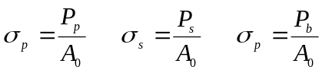
  - 测量试件断裂后的标距长度和最小横截面直径，以计算延伸率δ和断面收
缩率Ψ。
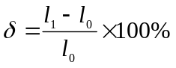
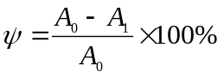
断裂后，试件的最小横截面即位于缩颈处，将断裂试件的两段对齐并尽量挤
紧，用游标卡尺测量断口处直径。
若断口到最邻近标距端点的距离大于1/3 l₀，则直接测量标距端点的距离l₁，若小于或等于1/3 l₀，则需按下述方法进行断口移中测定l₁:
在长段上从断口o处取基本等于短段的格数得B点，若所余格数为偶数（图8-1）则取其一半得C点。此时:
l₁= AB + 2BC
若所余格数为奇数（图8-2），则分别取所余格数减一的1/2得C点和所余格数加一的1/2得Cˊ点。此时
l₁= AB + BC + B C’
若断口在标距以外时，则此次实验结果无效。

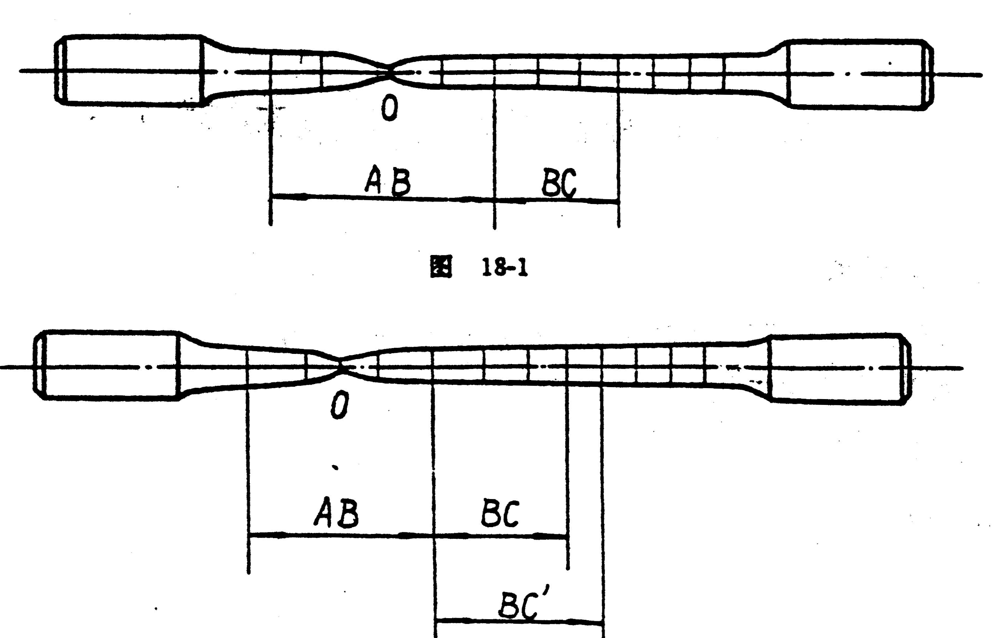
图8-1
图8-2
七、思考题
1.根据不同的断口形状说明材料的两种基本断裂形式，并说明破坏原因。
2.用材料和直径相同而标距长度分别为5d₀和10d₀两种试件测定延伸率δ，试验结果有何差别？为什么？
3. 在低碳钢的拉伸σ—ε曲线（图四）中，标出试件的弹性变形与塑性变形。

实验二 材料弹性常数E、μ的测定
——电测法测定弹性模量E和泊松比μ

预习要求：
- 预习电测法的基本原理；
- 设计本实验的组桥方案；
- 拟定本实验的加载方案；
- 设计本实验所需数据记录表格。

一、实验目的
1. 测量金属材料的弹性模量E和泊松比μ；
2. 验证单向受力虎克定律；
3. 学习电测法的基本原理和电阻应变仪的基本操作。
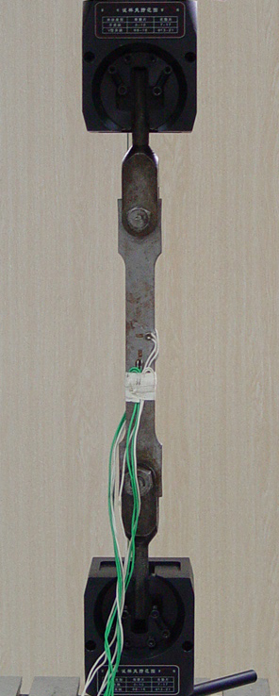
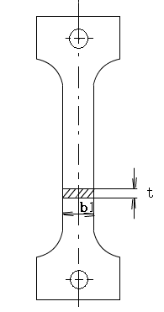
二、实验仪器和设备
图一 试件示意图
- 微机控制电子万能试验机；
- 电阻应变仪；
- 游标卡尺。

三、试件
b
t
中碳钢矩形截面试件，名义尺寸为b×t = (30×7.5)mm²。
材料的屈服极限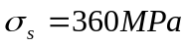。
图二 实验装置图
四、实验原理和方法
1、实验原理
材料在比例极限内服从虎克定律，在单向受力状态下，应力与应变成正比：
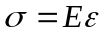 （1）
上式中的比例系数E称为材料的弹性模量。
由以上关系，可以得到：
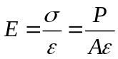 （2）
材料在比例极限内，横向应变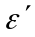与纵向应变之比的绝对值为一常数：
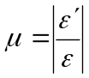 （3）
上式中的常数μ称为材料的横向变形系数或泊松比。
本实验采用增量法，即逐级加载，分别测量在各相同载荷增量ΔP作用下，产生的应变增量Δε_{i}。于是式（2）和式（3）分别写为：
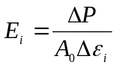 （4）
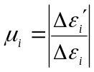 （5）
根据每级载荷得到的E_{i}和μ_{i}，求平均值：
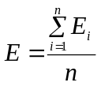 （6）
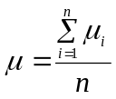 （7）
以上即为实验所得材料的弹性模量和泊松比。上式中n为加载级数。

2、实验方法
2.1电测法（相关内容见《材料力学Ⅱ》第15章的1~3节）
2.2加载方法——增量法与重复加载法
增量法可以验证力与变形之间的线性关系，若各级载荷增量ΔP相同，相应的应变增量Δε也应大致相等，这就验证了虎克定律，如图三所示。
利用增量法，还可以判断实验过程是否正确。若各次测出的应变不按线性规律变化，则说明实验过程存在问题，应进行检查。
ε
P
P₀
P₁
0
P_{n}
Δε
ΔP
图三 增量法示意图
采用增量法拟定加载方案时，通常要考虑以下情况：
（1）初载荷可按所用测力计满量程的10%或稍大于此值来选定；(本次实验试验机采用50KN的量程)
（2）最大载荷的选取应保证试件最大应力值不能大于比例极限，但也不能小于它的一半，一般取屈服载荷Ps的70%~80%，即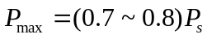；
（3）至少有4-6级加载，每级加载后要使应变读数有明显的变化。
本实验采用增量法加载。
重复加载法为另一种实验加载方法。采用重复加载法时，从初载荷开始，一级加至最大载荷，并重复该过程三到四遍。初载荷与最大载荷的选取通常参照以下标准：
(1) 初载荷可按所用测力计量程的10%或稍大于此值来选定；
(2) 最大载荷的选取应保证试件的最大应力不大于试件材料的比例极限，但也不要小于它的一半，一般取屈服载荷的70~80%。
(3) 每次实验重复遍数至少应为3~4遍。
重复加载法不能验证力与变形之间的线性关系。

五、实验步骤
- 设计实验所需各类数据表格；
- 测量试件尺寸；
分别在试件标距两端及中间处测量厚度和宽度，将三处测得横截面面积的算术平均值作为试样原始横截面积 。
- 拟定加载方案；
- 试验机准备、试件安装和仪器调整；
- 确定组桥方式、接线和设置应变仪参数；
- 检查及试车：
检查以上步骤完成情况，然后预加载荷至加载方案的最大值，再卸载至初载荷以下，以检查试验机及应变仪是否处于正常状态。
- 进行试验：
加初载荷，记下此时应变仪的读数或将读数清零。然后逐级加载，记录每级载荷下各应变片的应变值。同时注意应变变化是否符合线性规律。重复该过程至少两到三遍，如果数据稳定，重复性好即可。
- 数据经检验合格后，卸载、关闭电源、拆线并整理所用设备。

六、试验结果处理
- 在坐标纸上，在坐标系下描出实验点，然后拟合成直线，以验证虎克定律；
- 按公式(4) ~(7)计算弹性模量E和泊松比μ。

七、思考题
- 利用本实验装置，采用电测法测弹性模量E，试分析哪些因素会对实验结果 造成影响。试提出最佳组桥方案，并画出桥路图。
- 在绘制图时，如何确定坐标原点？
- 本实验加载方案如果不采用增量法，应如何拟定加载方案？

实验三 材料切变模量G的测定

预习要求：
    - 复习电测法；
    - 预习扭角仪和百分表的使用方法。
    - 设计本实验的组桥方案；
    - 拟定本实验的加载方案；（参照实验二）
    - 设计本实验所需数据记录表格。

- 实验目的
- 两种方法测定金属材料的切变模量G；
- 验证圆轴扭转时的虎克定律。

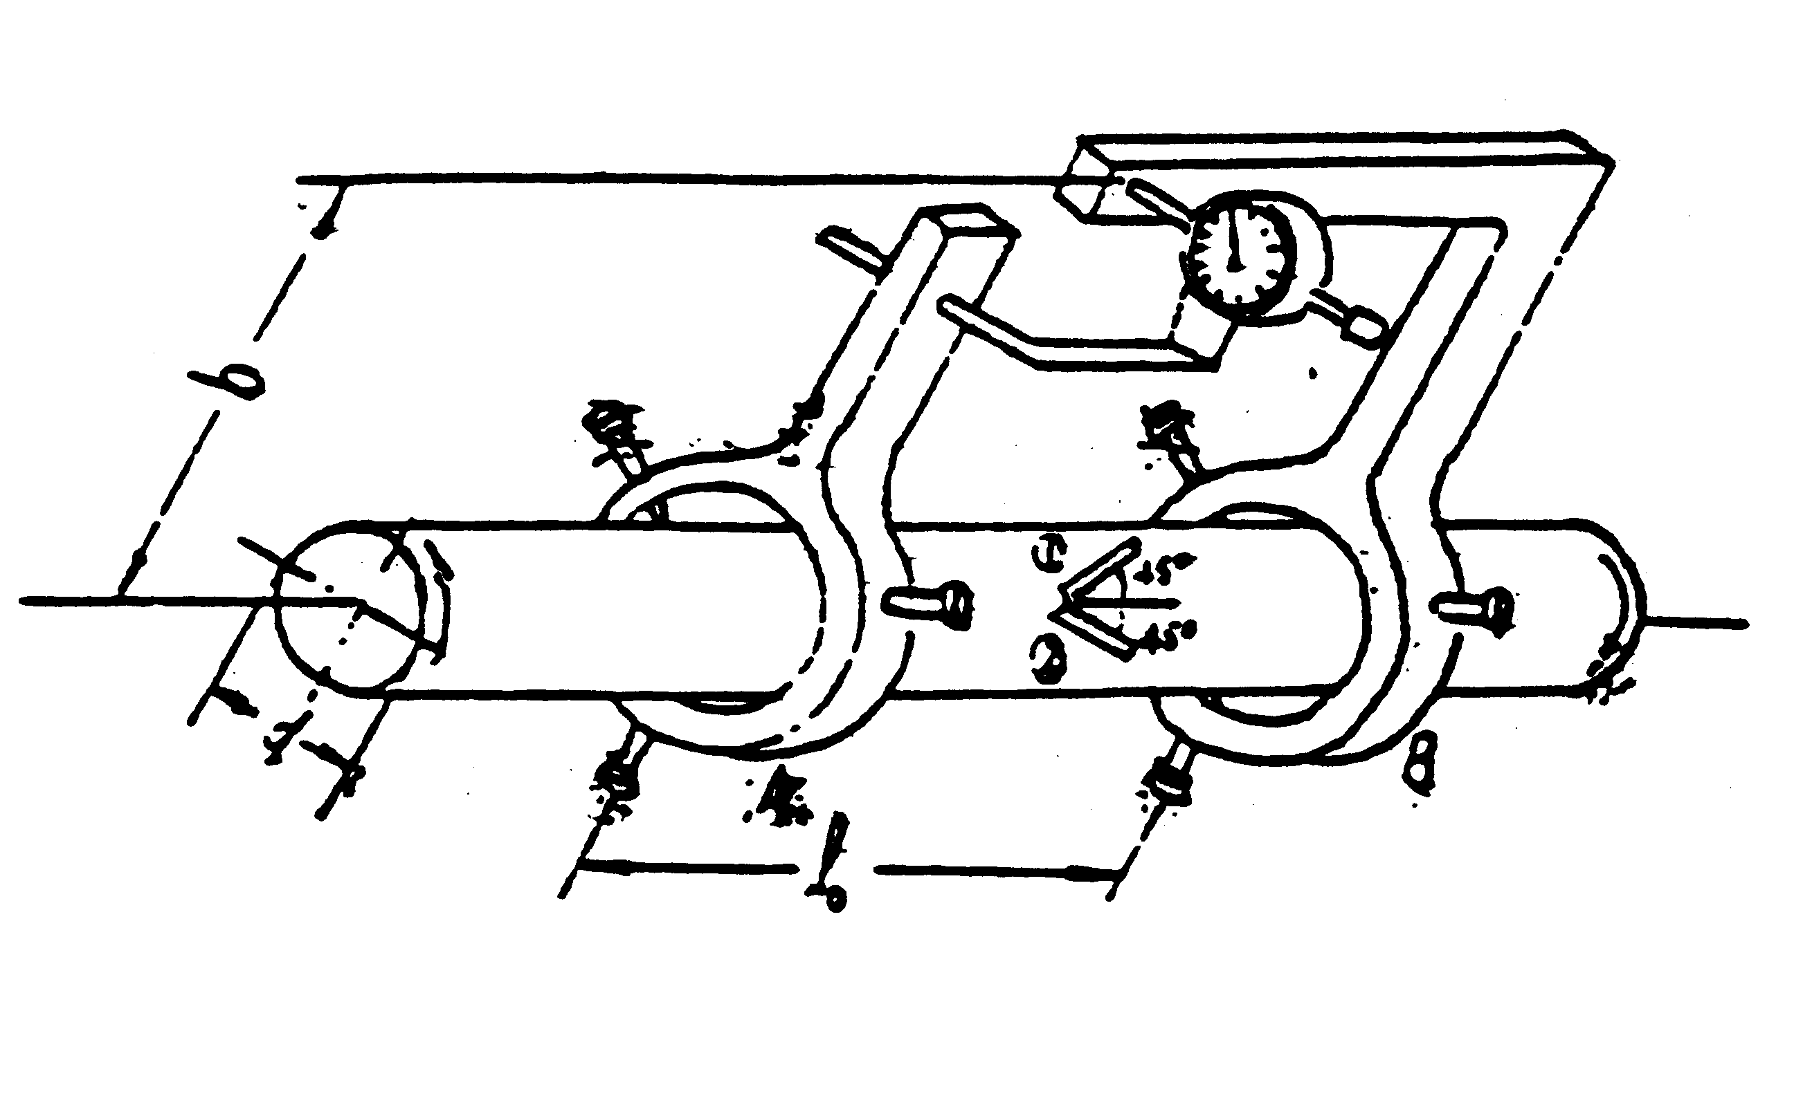
- 实验仪器和设备
+45º
-45º
- 微机控制电子万能试验机
- 扭角仪
- 电阻应变仪
- 百分表
- 游标卡尺

- 试件
中碳钢圆轴试件，名义尺寸d=40mm, 材料屈服极限。
图一 实验装置图

- 实验原理和方法
        - 电测法测切变模量G
材料在剪切比例极限内，切应力与切应变成正比，
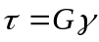 （1）
上式中的G称为材料的切变模量。
由式(1)可以得到：
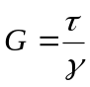 （2）
圆轴在剪切比例极限内扭转时，圆轴表面上任意一点处的切应力表达式为：
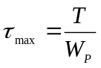 （3）
由式(1)~(3)得到：
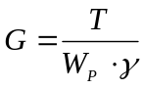 （4）
γ
A
B
C
D
H
D’
τ
图二 微体变形示意图
由于应变片只能直接测出正应变，不能直接测出切应变，故需找出切应变与正应变的关系。圆轴扭转时，圆轴表面上任意一点处于纯剪切受力状态，根据图二所示正方形微体变形的几何关系可知：
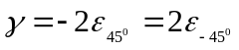 （5）
由式（2）~（5）得到：
图三 二向应变花示意图
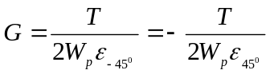 （6）
根据上式，实验时，我们在试件表面沿±45º方向贴应变片（一般贴二向应变花，如图三所示），即可测出材料的切变模量G。
本实验采用增量法加载，即逐级加载，分别测量在各相同载荷增量ΔT作用下，产生的应变增量Δε。于是式（6）写为：
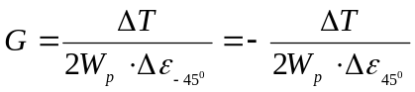 （7）
根据本实验装置，有
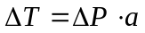 （8）
a——力的作用线至圆轴轴线的距离
最后，我们得到：
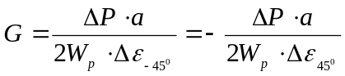 （9）

2．扭角仪测切变模量G。
等截面圆轴在剪切比例极限内扭转时，若相距为L的两横截面之间扭矩为常数，则两横截面间的扭转角为：
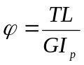 （10）
由上式可得：
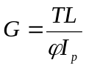 （11）
本实验采用增量法，测量在各相同载荷增量ΔT作用下，产生的转角增量Δφ。于是式（11）写为：
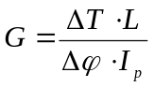 （12）
δ
b
ϕ
图四 实测ϕ的示意图
根据本实验装置，按图四所示原理，可以得到：
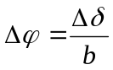 （13）
δ——百分表杆移动的距离
b——百分表杆触点至试件轴线的距离
最后，我们得到：
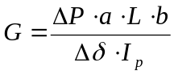 （14）

五、实验步骤
1．设计实验所需各类数据表格；
  - 测量试件尺寸
  - 拟定加载方案；
  - 试验机准备、试件安装和仪器调整；
  - 测量实验装置的各种所需尺寸；
  - 确定组桥方式、接线、设置应变仪参数；
  - 安装扭角仪和百分表；
  - 检查及试车；
检查以上步骤完成情况，然后预加一定载荷（一般取试验机量程的15%左右），再卸载，以检查试验机、应变仪、扭角仪和百分表是否处于正常状态。
  - 进行试验；
加初载荷，记录此时应变仪的读数或将读数清零，并记录百分表的读数。逐级加载，记录每级载荷下相应的应变值和百分表的读数。同时检查应变变化和位移变化是否基本符合线性规律。实验至少重复三到四遍，如果数据稳定，重复性好即可。
10. 数据检查合格后，卸载、关闭电源、拆线、取下百分表并整理所用设备。

六、试验结果处理
1． 从几组实验数据中选取线性最好的一组进行处理；在坐标纸上，分别在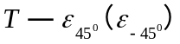坐标系和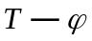坐标系下描出实验点，并拟合成直线，以验证圆轴扭转时的虎克定律；
2． 用作图法计算两种实验方法所得切变模量G；
3． 用逐差法计算两种实验方法所得切变模量G；

七、思考题
1． 电测法测切变模量G，试提出最佳组桥方案，并画出桥路图。
2． 在安装扭角仪和百分表时，应注意什么问题？

实验四 直梁弯曲实验
预习要求：
    - 复习电测法的组桥方法；
    - 复习梁的弯曲理论；
    - 设计本实验的组桥方案；
    - 拟定本实验的加载方案；
    - 设计本实验所需数据记录表格。

- 实验目的：
- 用电测法测定纯弯时梁横截面上的正应变分布规律，并与理论计算结果进行比较。
- 用电测法测定三点弯梁某一横截面上的正应变分布与最大切应变，并与理论计算结果进行比较。
3．学习电测法的多点测量。

二、实验设备：
- 微机控制电子万能试验机；
- 电阻应变仪；

三、实验试件：
本实验所用试件为两种梁：一种为实心中碳钢矩形截面梁，其横截面设计尺寸为h×b=(50×28)mmCombin；另一种为空心中碳钢矩形截面梁，其横截面设计尺寸为h×b=(50×30)mmCombin，壁厚t=2mm。材料的屈服极限，弹性模量E=210GPa，泊松比μ=0.28。
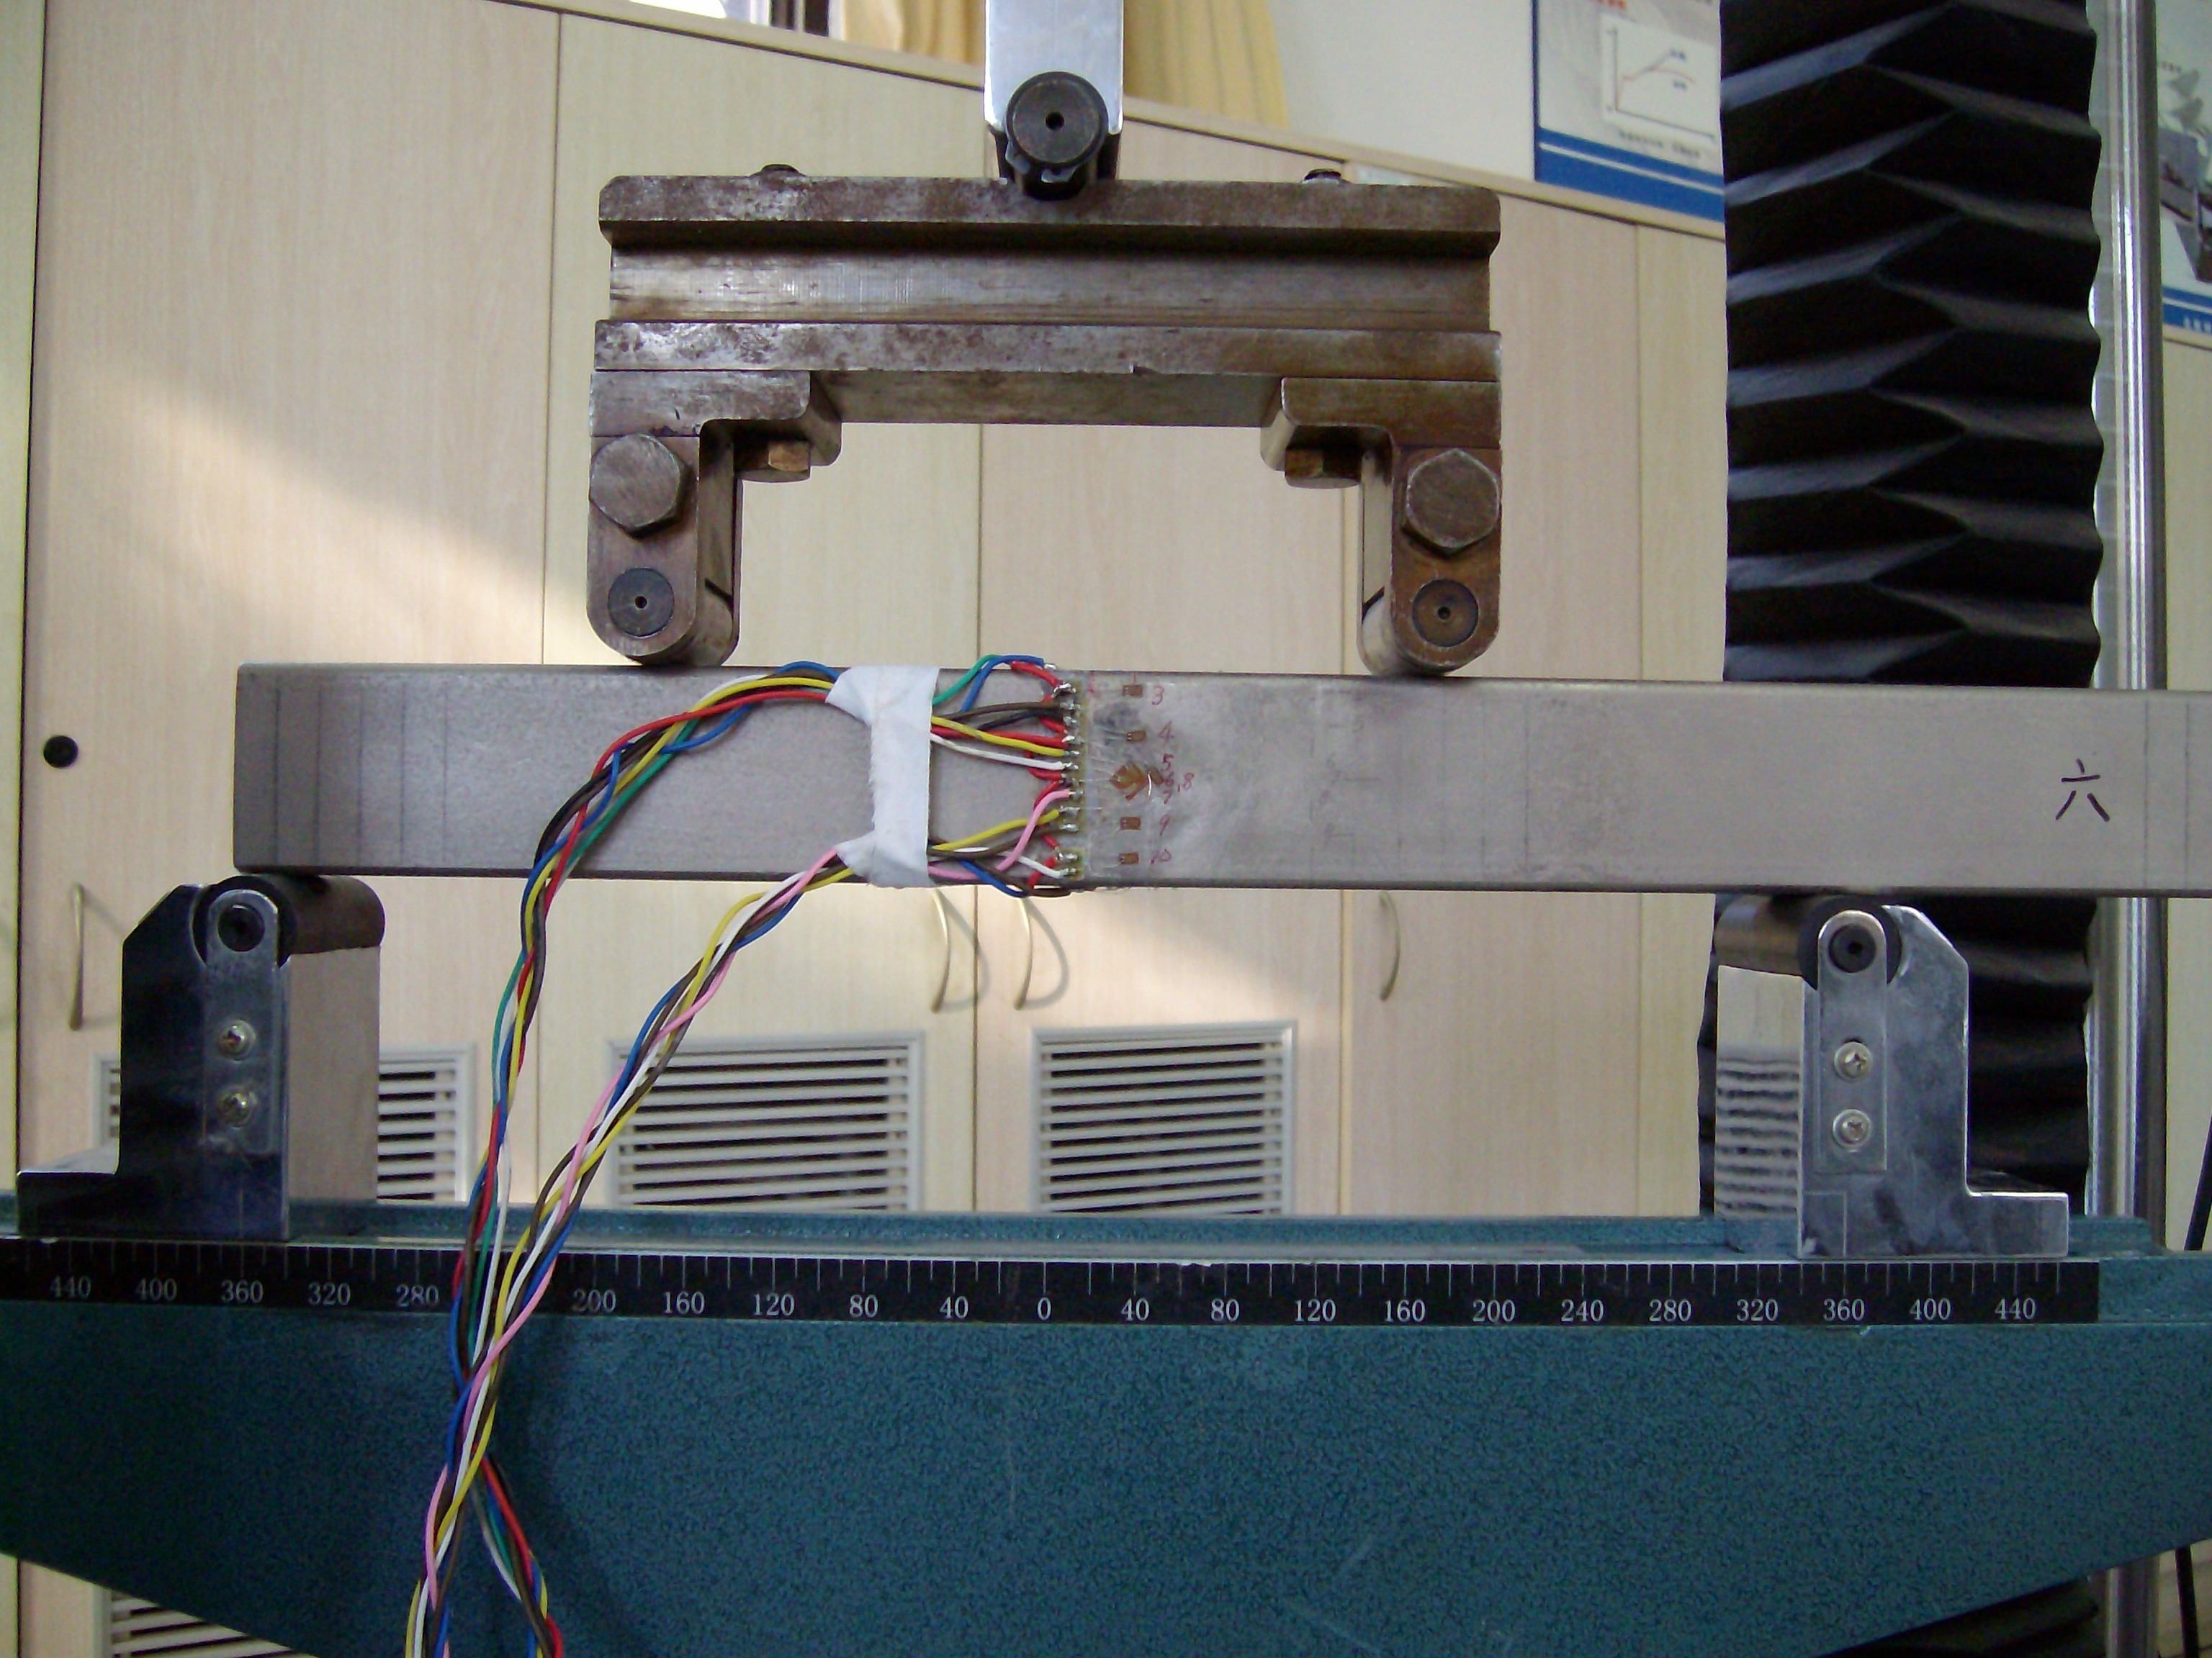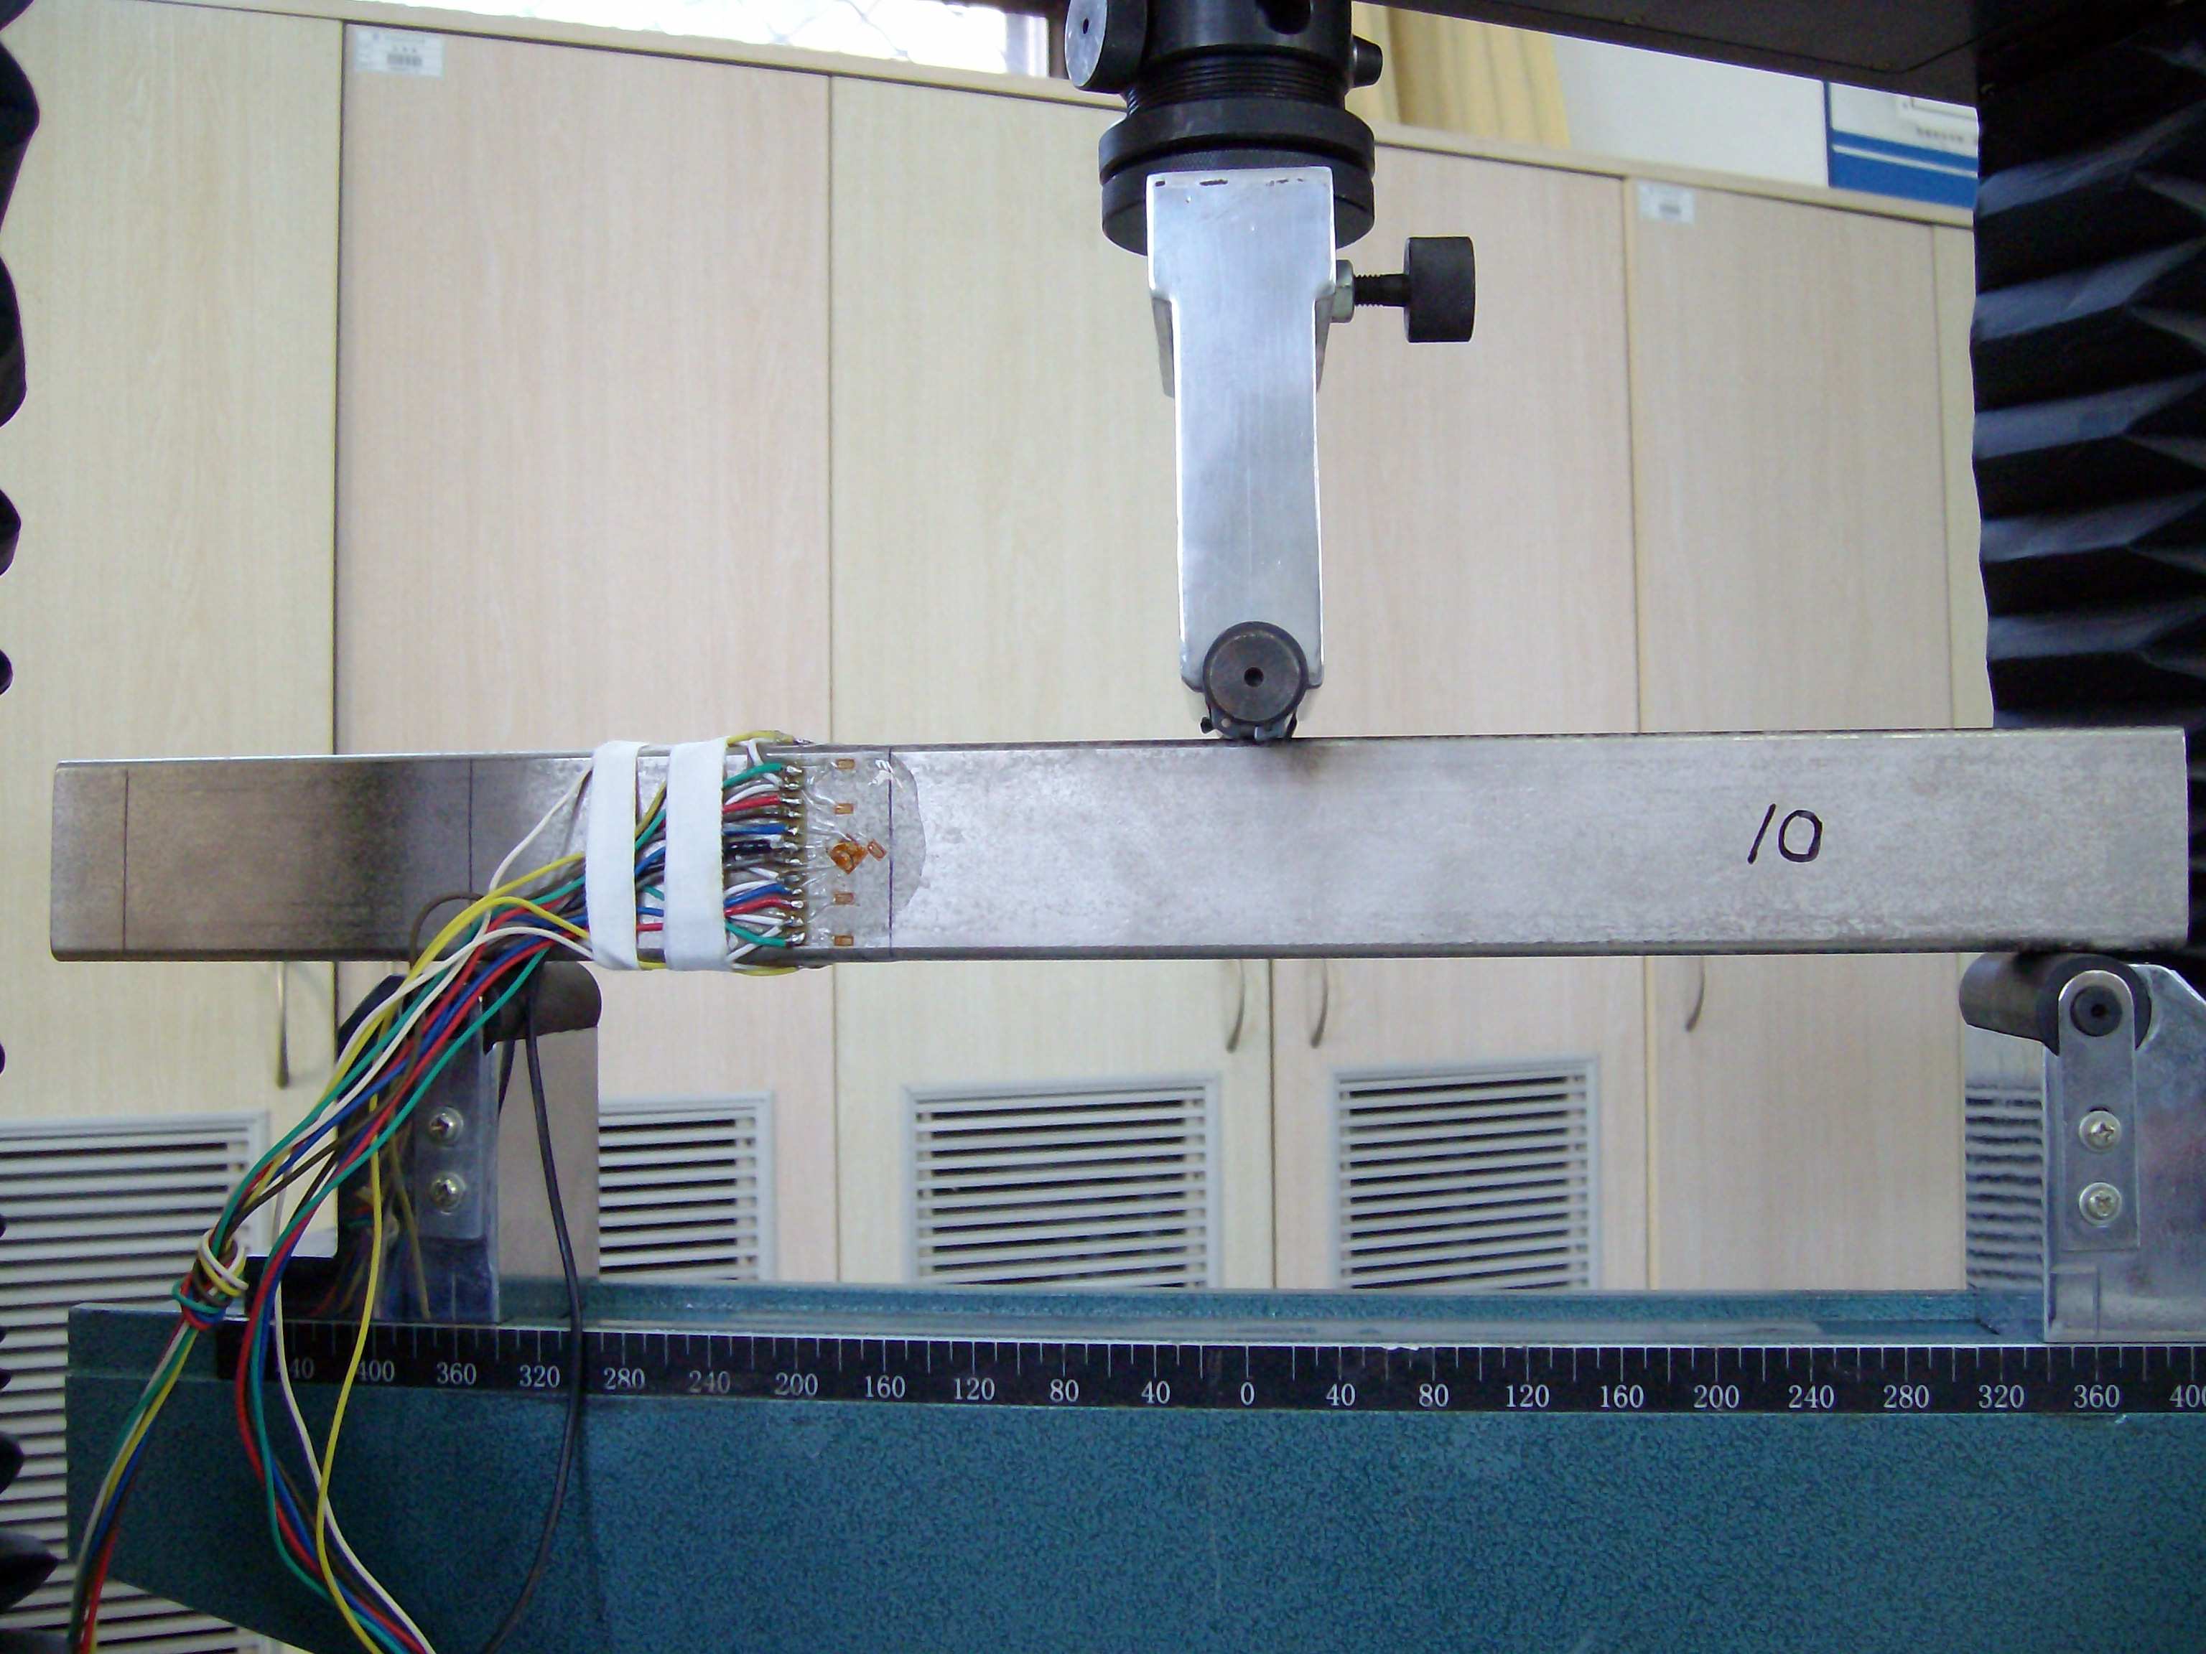
图一 实验装置图（纯弯曲）
图二 实验装置图（三点弯）
F
F
F
a
a
a
a
2a
图三 纯弯梁受力简图（a=90mm）
图四 三点弯梁受力简图（a=90mm）
四.实验原理及方法：
在比例极限内，根据平面假设和单向受力假设，梁横截面上的正应变为线性分布，距中性层为 y 处的纵向正应变和横向正应变为：
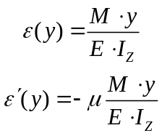 （1）
距中性层为 y 处的纵向正应力为：
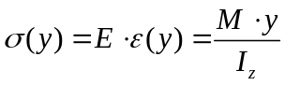 （2）
对于三点弯梁，梁横截面上还存在弯曲切应力：
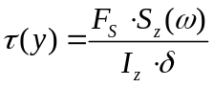 （3）
并且，在梁的中性层上存在最大弯曲切应力，对于实心矩形截面梁：
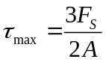 （4）
对于空心矩形截面梁：
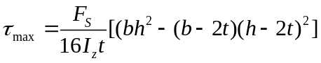 （5）
由于在梁的中性层处，微体受纯剪切受力状态，因此有：
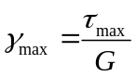 （6）
实验时，可根据中性层处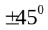方向的正应变测得最大切应变：
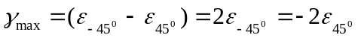 （7）
本实验采用重复加载法，多次测量在一级载荷增量ΔM作用下，产生的应变增量Δε、Δε’和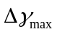。于是式（1）、式（2）和式（7）分别变为：
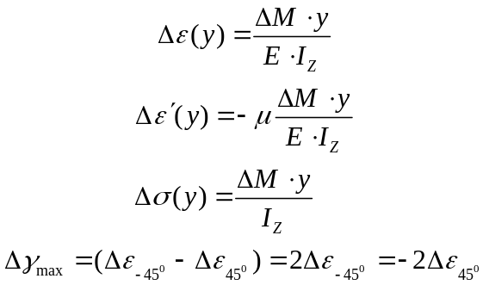 （8）
（9）
在本实验中，
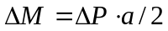 （10）
最后，取多次测量的平均值作为实验结果：
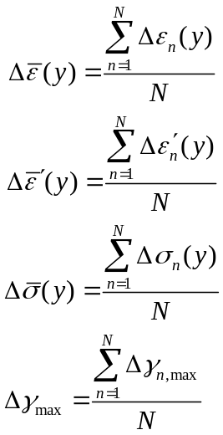 （11）
本实验采用电测法，在梁实验段某一横截面的不同高度（梁的上下表面、中性层及距中性层±10mm、±20mm）处粘贴纵向电阻应变片，在梁的上下表面处粘贴横向应变片，并在梁中性层处沿±45⁰方向粘贴应变片。

五、实验步骤
  - 设计实验所需各类数据表格；
  - 拟定加载方案；
  - 试验机准备、试件安装和仪器调整；
  - 确定组桥方式、接线、设置应变仪参数；
  - 检查及试车；
检查以上步骤完成情况，然后预加一定载荷，再卸载，以检查试验机和应
变仪是否处于正常状态。
  - 进行试验；
将载荷加至初载荷，记下此时应变仪的读数或将读数清零。逐级加载，每增加一级，记录一次相应的应变值。同时检查应变变化是否符合线性。实验至少重复两次，如果数据稳定，重复性好即可。
  - 数据经检验合格后，卸载、关闭电源、拆线并整理所用设备。

六、试验结果处理
- 在坐标纸上，在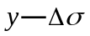坐标系下描出实验点，然后拟合成直线，与理论结果进行比较，并计算同一y坐标所对应的Δσ_{实验}和Δσ_{理论}之间的相对误差；
- 计算上下表面的横向应变增量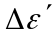与纵向应变增量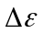之比的绝对值；
- 对比纯弯状态与三点弯状态的实验结果，并分析横截面上剪力对正应变分布的影响。

七.思考题：
1. 设计本实验的夹具应考虑哪些因素？
2．安装试件时应当注意什么问题？
3. 在本次实验中，如何用半桥法测最大弯曲正应变？试画出桥路图。

